
GUÍA 1° Medio
LA MATERIA Y SUS TRANSFORMACIONES
Nombre: …………………………………..………………………………………………Fecha: Ptj 53
OA/CMO : Demostrar, mediante la investigación experimental, los cambios de estado de la materia, como fusión, evaporación, ebullición, condensación, solidificación y sublimación.
HABILIDADES Identificar, observar, describir, asociar, comparar, explicar
Indicaciones: - La guía tiene carácter individual.
- Sea claro, ordenado y escriba con letra legible.
- En caso de dudas con respecto al desarrollo de su guía.

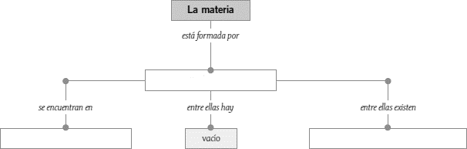

Actividad N°1:Completa el siguiente esquema basándote en el modelo corpuscular de la materia. (3 puntos)

Actividad N°2: Completa el siguiente cuadro con las principales características de los estados de agregación. (6 puntos)
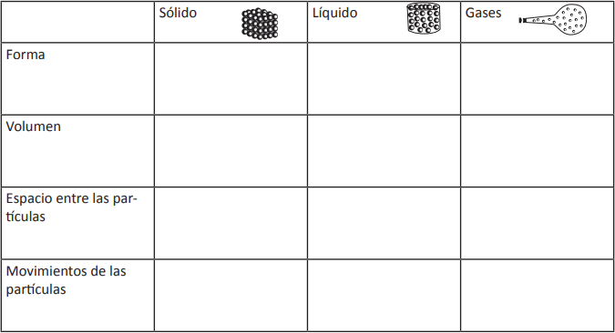

Actividad N°3: Observa la secuencia de imágenes y responde.
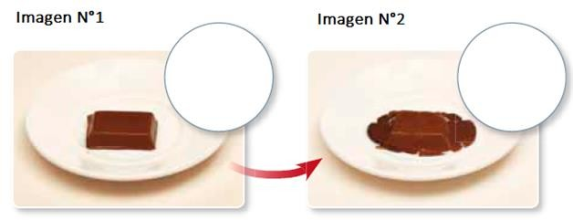

- Escribe el nombre de cada estado y dibuja como se encuentran las partículas en cada caso. (4 puntos)

Imagen N°1: Imagen N°2:

- ¿A qué crees que se debe el cambio de estado observado en las imágenes? (2 puntos)

- Explica cómo se encuentran las partículas en cada imagen. (2 puntos)

Imagen N°1: Imagen N°2:

Actividad N°4:Basándote en las siguientes imágenes responde.
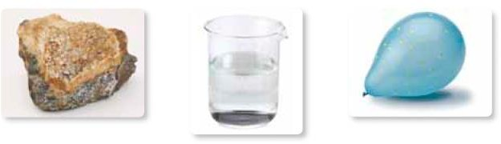

- ¿Qué tienen en común estas imágenes? (2 puntos)

- ¿Cómo se encuentran las partículas en cada estado? (6 puntos)

Sólido:

Líquido:

Gaseoso:

- ¿Por qué se utiliza metal o madera para fabricar una casa en Santiago y no cubo de hielo?Explica basándote en el modelo corpuscular de la materia. (2 puntos)

Actividad N°5:Escribe el nombre de los cambios de estados correspondientes. (6 puntos)
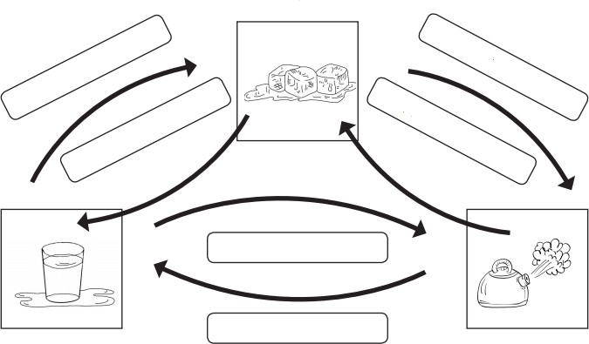

Actividad N°6:Consigue un cubo de hielo, un trozo de mantequilla y un trozo de vela.
- Observa las características de los materiales como el tamaño y la textura,entre otras.

- Coloca cada material en un vaso plástico y ubícalos de modo que lesllegue directamente el Sol. Después de un tiempo, observa cómo seencuentran. Registra tus observaciones. (6 puntos)

HIELO | MANTEQUILLA | VELA

c) ¿Qué semejanzas y diferencias observaste en los materiales, antes ydespués de colocarlos al Sol? (2 puntos)

d. ¿En qué materiales se produjo un cambio de estado? Explica cómo se produjo este cambio. (2 puntos)

Actividad N°7:Indica el cambio de estado que ocurre en cada situación y explica por qué ocurre. (4 puntos)

Vidrio empañado | Lava se enfría se vuelve roca

Actividad N°8: Observa y completa siguiendo el modelo. (6 puntos)
